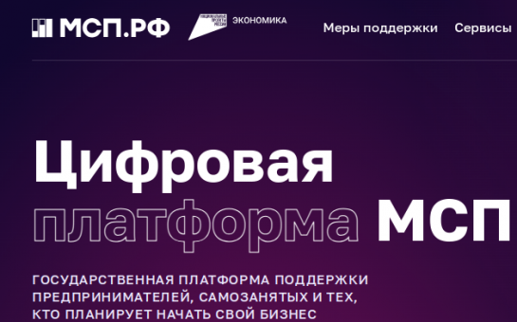

Станьте частью туристической инфраструктуры с комплексной государственной поддержкой.

Акционерным обществом «Корпорация «МСП» на Цифровой платформе МСП.РФ запущен сервис «Поддержка предпринимателей в сфере туризма» ([https://мсп.рф/services/tourism/promo/](https://xn--l1agf.xn--p1ai/services/tourism/promo/)), на котором обеспечена возможность подачи заявок на реализацию инвестиционных проектов. По каждой заявке формируется комплекс мероприятий финансового и нефинансового характера, направленный на поддержку проекта и доведение его до полной реализации.  
Кроме того, АО «Корпорация «МСП» организовано сопровождение проектов предпринимателей для их последующей комплексной поддержки с использованием следующих механизмов:  
1. Программа стимулирования кредитования субъектов малого и среднего предпринимательства (далее – субъекты МСП) с субсидированием Министерством экономического развития Российской Федерации уполномоченным банкам недополученных доходов по кредитам (далее – Льготная программа инвестиционного кредитования). В рамках Льготной программы инвестиционного кредитования предприниматели могут получить льготные кредиты на инвестиционные цели в размере от 50 млн рублей до 2 млрд рублей. Уровень процентной ставки по программе рассчитывается как ключевая ставка Центрального банка Российской Федерации, уменьшенная на 3,5 %годовых.  
2. Гарантийная поддержка в виде «зонтичного» механизма предоставления поручительств. «Зонтичный» механизм предполагает предоставление банкам-партнерам Корпорации лимитов поручительства, в рамках которых банки выдают кредиты субъектам МСП, обеспеченные поручительством Корпорации. За счет «зонтичного» механизма субъекты МСП имеют возможность снизить объемы требуемых при кредитовании залогов и повысить вероятность одобрения кредита. Направление документов в Корпорацию для получения поручительства не требуется, поручительство Корпорации встроено в кредитный процесс банков и бесплатно для субъектов МСП. Объем обеспечения Корпорацией по кредитам может достигать до 50 % от суммы основного долга.  
3. Независимые гарантии Корпорации по обязательствам субъектов МСП в целях использования в качестве обеспечения при привлечении заемного финансирования (свыше 50 млн рублей), в том числе при реализации инвестиционных проектов по льготной программе, указанной в пункте 1. Объем обеспечения Корпорацией по кредитам может составлять до 50 % от суммы основного долга по кредиту, но не более 1 млрд рублей.